9-5-2013

PRÁCTICA 5
Marcado semántico y Recuperación de Información en Videojuegos.
Álvaro Pérez Liaño Xavier Gallofré Nieva Raúl Vicente Bueno Sevilla
ISBC 2012/2013
Índice
Direcciones de Correo. 2
Diseño y formalización en OWL de una ontología para representar conocimiento sobre fotografías de videojuegos. 2
Idea original 2
Evolución de la ontología 3
Anotación y recuperación semántica de imágenes de videojuegos 8
Descripción del conjunto de imágenes. 8
Descripción del proceso de anotación 8
Trabajo de consulta y documentación. Relación de la herramienta con otras herramientas existentes 12
Grupo del trabajo 14
Conclusiones 15
Opinión de la práctica 17

Direcciones de Correo.

Álvaro Pérez Liaño: alvaro.perez@ucm.es
Raúl Vicente Bueno Sevilla: rvbueno@ucm.es
Xavier Gallofé Nieva: xavier.gallofre@gmail.com

Diseño y formalización en OWL de una ontología para representar conocimiento sobre fotografías de videojuegos.

Idea original
La adquisición del conocimiento de la práctica no fue en absoluto complicada, ya que los videojuegos son un tema que nos gusta y que conocemos muy bien.
La idea de trabajar con fotos de videojuegos fue para hacer la práctica más interesante y poder intentar buscar propiedades que en fotos turísticas no podríamos encontrar, como rivalidades entre personajes.
La estructura que decidimos dar a la ontología intenta ser muy simple, sobretodo porque lo que queremos es dar al usuario la información necesaria, sin agobiarle con demasiadas clases o relaciones muy complejas que pudieran llevar a equivocación. También nos ha parecido que era muy útil que el usuario sólo pudiera etiquetar individuos de clases muy generales, para que la ontología fuera la encargada de decidir en qué subclases inferirlo.
Inicialmente la ontología tenía la siguiente cantidad de datos:
Nº de conceptos primitivos:…………………… 19
Nº de conceptos definidos: …………………… 29
Nº de individuos: ………………………………….. 27
Nº de relaciones y atributos: …………………. 11

A medida que hemos ido evolucionándola, hemos llegado a muchos más conceptos definidos y menos primitivos, ya que muchas clases primitivas que teníamos no eran útiles para inferir información.
Nº de conceptos primitivos:…………………… 11
Nº de conceptos definidos: …………………… 34
Nº de individuos: ………………………………….. 46
Nº de relaciones y atributos: …………………. 14

Evolución de la ontología

La ontología inicialmente se dividía en Fotos y Contenido, pero no tardamos en darnos cuenta que nos era muy útil añadir una tercera clase: Atributos. Esta última clase nos servía a modo de clase interna, de este modo podíamos asignar instancias concretas los objetos, lugares, personajes.

La estructura “raíz” por tanto, es la siguiente:
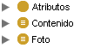

El contenido se divide en las categorías que hemos considerado más significativas en una foto de un videojuego, que son las estructuras que puedan aparecer, la naturaleza involucrada, los objetos que los personajes lleven y los propios personajes. Estas cuatro categorías son aquellas que mostramos al usuario para poder crear individuos.
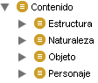

Las Estructuras se dividen en Edificios y Monumentos, pero como se puede ver más abajo, hemos ido retocando mucho las subclases que estaban en cada una de ellas. Al principio nos costó darnos cuenta que si no definíamos las clases, no se nos iban a etiquetar los individuos de las estructuras, pero finalmente arreglamos el fallo.

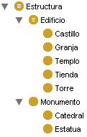
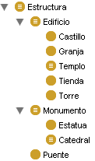
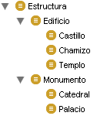

La clase Naturaleza ha sufrido muy pocos cambios, únicamente la usamos para indicar entornos acuáticos, terrestres o la vegetación. Al igual que con las estructuras tuvimos que definir las subclases para que se infirieran bien los individuos.
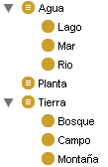

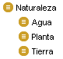

Los Personajes y los Objetos están íntimamente ligados, ya que tienen una relación inversa (un personaje puede usar un objeto y un objeto sólo es objeto si es usado por un personaje). En estos dos grupos de clases fue donde nos dimos cuenta de que teníamos que definir bien las subclases para poder tener una inferencia.
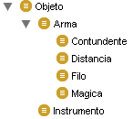
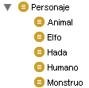

La clase de los Atributos únicamente refleja propiedades que tienen el resto de clases. De este modo conseguimos mucha más especialización en las propiedades, creando propiedades que actúen sobre individuos concretos.

En esta clase no teníamos que preocuparnos de crear subclases definidas. Como se puede apreciar en la imagen de debajo, la clase Juego era una clase definida, porque tenía una relación inversa de las fotos en las que aparecía dicho juego. Finalmente decidimos quitar esta propiedad por no aportar ningún tipo de información útil.

Esta clase ha sufrido tres especializaciones en sus subclases para permitir hacer propiedades sobre ellas más concretas.
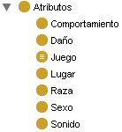
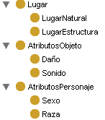

La clase Foto es la más simple de todas. No necesitábamos crear algo realmente complejo, lo importante era conseguir que en la aplicación el usuario decidiera usar las herramientas de recuperación en vez de buscar con el árbol las fotos.
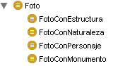

Las propiedades que hemos decidido poner no son demasiadas, no nos parecía que para una herramienta de etiquetación de fotos fueran necesarias más propiedades o más complejas. Con las que tenemos, podemos sacar bastante juego en las consultas, sin llegar a confundir al usuario.

La única variación que hicimos en las propiedades, fue especializar la propiedad tiene, para que quedara más intuitiva.
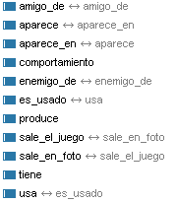
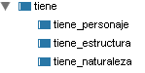

El concepto más representativo de la Ontología es la clase Personaje, que en el fondo es el tema central de cada juego. Su definición sería la siguiente:
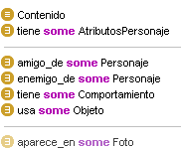

Aquí podemos ver que un personaje tiene obligatoriamente algún atributo de Personaje, puede tener relaciones con otros personajes, puede usar objetos y además puede tener un comportamiento.

Las etiquetas siempre van a ser sobre los cuatro conceptos principales de Contenido: Estructura, Naturaleza, Objeto y Personaje, así que las consultas siempre van a sacar partido del razonador, que en función de cuanto haya rellenado el usuario cada instancia lo ubicará en una categoría u otra.

Consultas sobre la ontología

Las consultas desde Protegé usando únicamente la ontología, se centran en especializar individuos con la inferencia, saber que Contenido aparece en una fotografía o ver si alguna fotografía cumple algunas propiedades concretas.

Como hemos dicho anteriormente este tipo de consultas no nos parecían muy relevantes, ya que habiendo hecho los dos ejercicios anteriores de Protegé no íbamos a sacar nada que fuera muy diferente. Las consultas realmente interesantes son las sintácticas y semánticas que explicaremos más adelante.

Anotación y recuperación semántica de imágenes de videojuegos

Descripción del conjunto de imágenes.

La aplicación viene con cuarenta imágenes, no todas ellas completamente etiquetadas, pero si cargadas en la ontología.

Es interesante el hecho de que en el arranque de la aplicación todas las fotografías que estén en el directorio “fotos” se etiquetarán automáticamente (si no lo están ya) y se les asignará en el datatype urlfoto su dirección global dentro de la máquina.

Hemos cogido fotos de cuatro juegos distintos, que nos han parecido los suficientemente diferentes como para cubrir un gran margen de posibilidades de etiquetación y consulta.

Descripción del proceso de anotación

Para poder realizar una anotación correcta, sería ideal tener un mínimo conocimiento sobre los juegos, pero esto solo afectaría a los nombres que se les asignen a los personajes, por lo que el impacto en la aplicación es mínimo.

Cada vez que se etiqueta un individuo, se puede elegir entre cuatro clases para ubicarlo: Personaje, Estructura, Objeto y Naturaleza. Dependiendo donde lo posicionemos se mostraran unas propiedades u otras para rellenar.

Internamente la ontología se encarga de especializar lo máximo posible a los individuos a medida que va teniendo más información sobre ellos, así podemos ejecutar consultas cada vez más complejas. Esto es un compromiso entre el usuario y la ontología, mientras más se “individualice” cada individuo mejores consultas se podrán hacer sobre él en el futuro.

En cuanto a las propiedades de la ontología, las relaciones de amigo y enemigo son simétricas. Las relaciones de usa y es usado son inversas y tiene posee tres sub relaciones. Este tipo de relaciones más complejas son muy útiles para no tener al usuario etiquetando constantemente cosas que se pueden deducir solas.

Cada individuo de foto se representa en la ontología con un datatype con su url local, el Contenido que tiene y que Juego o Juegos aparecen.

La herramienta y el proceso de anotación

La interfaz de usuario tiene 3 paneles principales:

- Panel de Consulta:
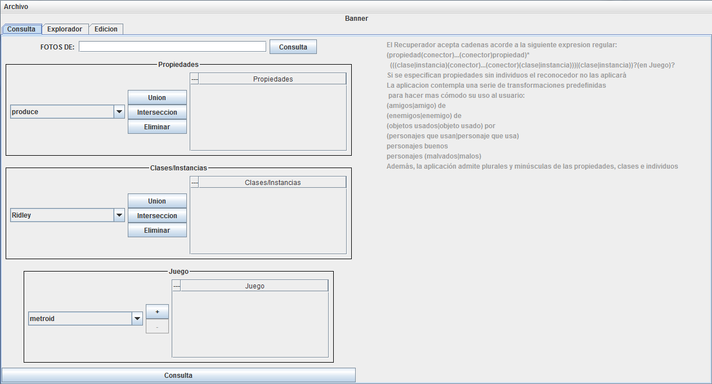

En este panel tenemos a la izquierda los dos modos de búsqueda que proponemos al usuario, la búsqueda por lenguaje natural (arriba) y la búsqueda mediante paneles (debajo). A la derecha mostramos una pequeña ayuda de uso de la herramienta.

- Panel de Explorador:
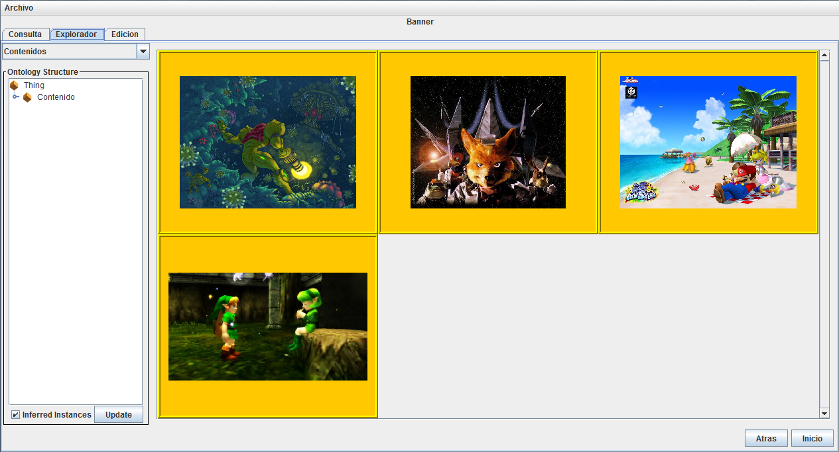

Este panel permite al usuario una búsqueda sin ningún tipo de inteligencia. Esta búsqueda se limita a permitirle navegar por las carpetas que tenga la aplicación (mostrándose estas en amarillo) y acceder a las fotos (mostradas en azul).
Una vez se clica en una foto, se muestra la información relacionada con esta, tal y como se ve debajo:

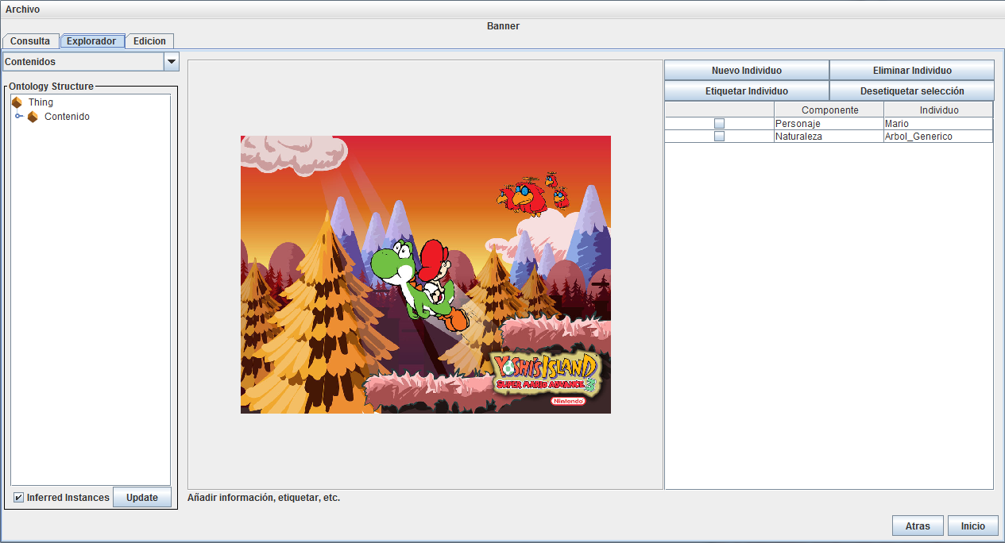

Arriba a la derecha permitimos también añadir o quitar individuos de la ontología, etiquetar individuos (seleccionándolos en el árbol primero) o des etiquetar individuos (seleccionándolos en el panel de la derecha).

El proceso de etiquetado sería el siguiente:
- Buscamos en el árbol el individuo que deseemos.
- Con el individuo seleccionado le damos a etiquetar individuo.
- Después de unos breves segundos el individuo se etiqueta en la foto.

La aplicación también permite cambiar la raíz del árbol, pudiendo cambiar al árbol de fotografías para poder ver de manera visual la jerarquía.
El árbol de fotografías no permite interacción para etiquetar.
- El útlimo panel es el de crear nuevos individuos:
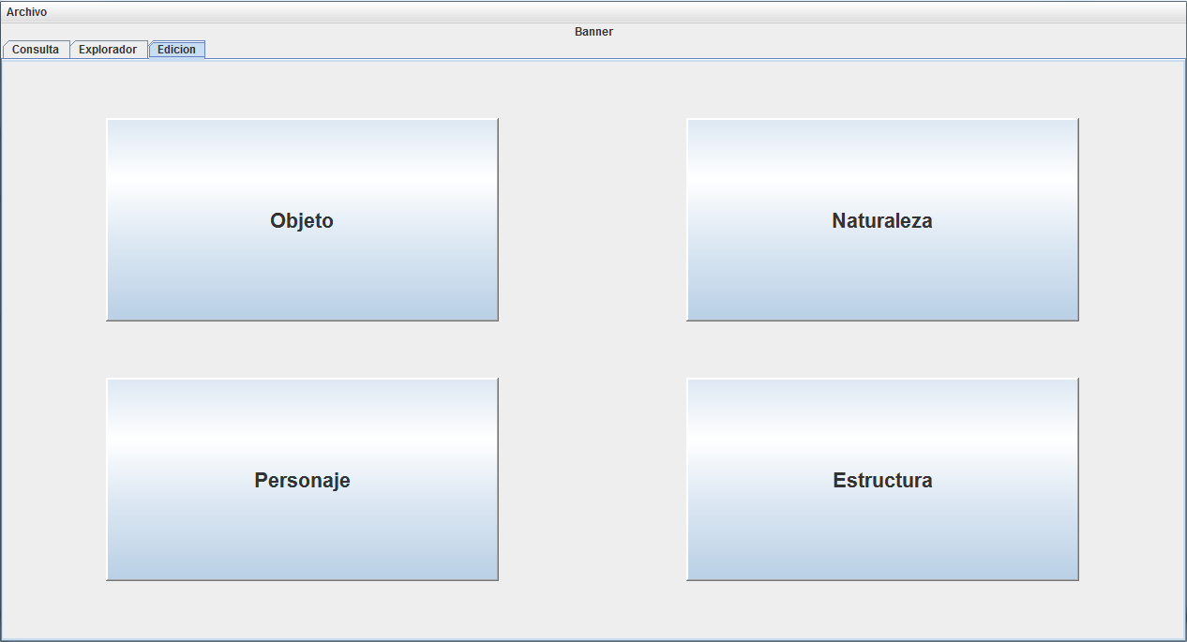

Este panel permite crear individuos en la ontología rellenando sus propiedades como podemos ver debajo.
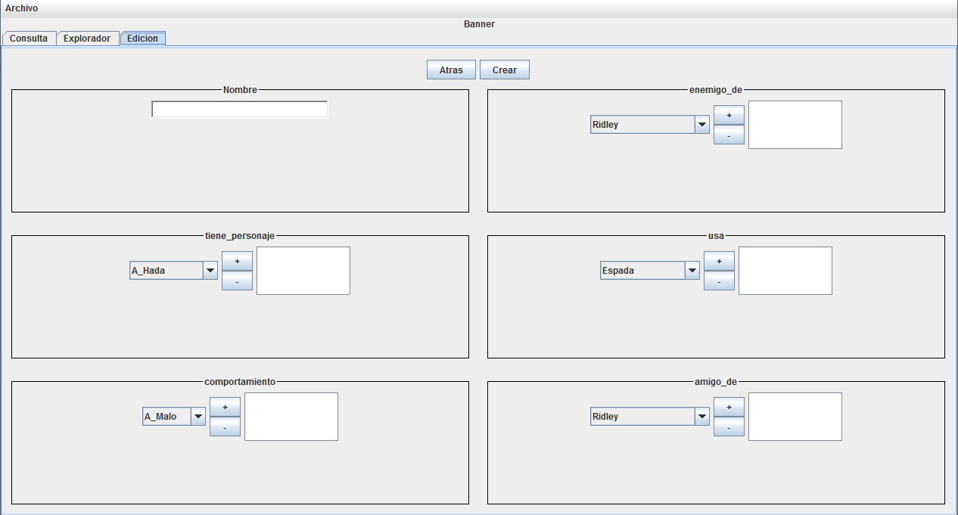

El único panel que permite la escritura es el nombre del individuo, que quita los espacios en blanco y comprueba que el nombre no exista en la ontología. El resto de campos se rellenan en base a las propiedades que pueda tener el individuo y además se tienen en cuenta los individuos que ya están en la ontología para las relaciones entre ellos.

No hace falta usar Protegé para etiquetar nada de la ontología salvo la clase atributos, que al ser algo privado para los administradores, hemos preferido mantenerlo fuera del alcance de los usuarios.

Herramienta de recuperación

La recuperación semántica la ofrecemos de dos formas:
- Mediante paneles: Damos al usuario tres paneles para que pueda elegir propiedades, individuos o clases y un juego.
- Mediante lenguaje natural: Esta parte permite al usuario introducir consultas respetando los nombres de los individuos y propiedades de la ontología o, usar ciertos patrones para poder hacer más cómoda la consulta.

Ambas maneras responden siempre a la siguiente expresión regular:
((propiedad(conector)...(conector)propiedad)* (((clase|instancia)(conector)...(conector)(clase|instancia)))|(clase|instancia))?(en Juego)?

Los conectores, son uniones o intersecciones que asocian siempre a izquierdas. Por ejemplo, si se pusiera “fotos de Link y Mario o Peach”, se devolverían las fotos en las que aparecen Link y Mario y además puede aparecer Peach.

Nos hemos preocupado bastante de dar al usuario una herramienta de consulta lo más potente posible para que tenga la mejor sensación al ejecutar búsquedas. Creemos que es importante que el usuario pueda percibir todo el potencial que subyace en la ontología y la única manera de conseguirlo, es haciendo que pueda explotarla de la manera más sencilla y cómoda posible.

El proceso que realiza la herramienta internamente tiene cierta complejidad y se divide en varios pasos.

- Se trata la cadena que el usuario nos pasa para eliminar posibles plurales, mayúsculas y reconocer ciertos patrones de lenguaje.
- Una vez tenemos la cadena en el lenguaje de nuestra ontología pasamos a ir reconociendo los distintos tokens y a asociarles su categoría, usándose para esto tres fases: fase de propiedades, fase de instancias o individuos y la última fase que comprueba el nombre del juego (en caso de haberlo).
- El último paso es tratar toda la información sacando los individuos que cumplen las propiedades en base a sus conectores, tratar los conectores de los propios individuos para generar el conjunto buscado y por último sacar las fotos en las que aparezcan dichos individuos.
Una recuperación semántica podría ser escribir “amigos de Link” (la parte de “fotos de” ya va implícita), obteniéndose un resultado similar el siguiente:
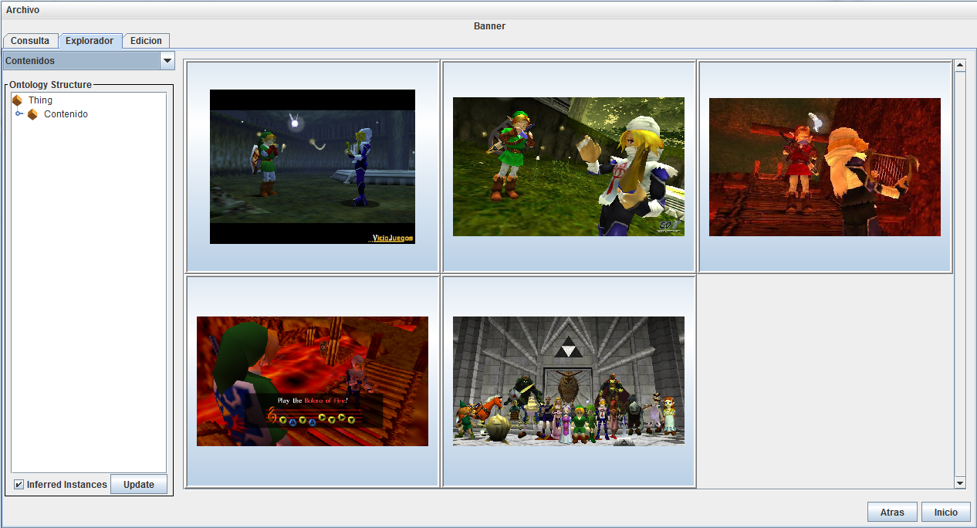
Podemos ver que la propia ontología nos ha filtrado la información en base a lo que el usuario ha ido añadiendo al etiquetar los individuos en las fotos.
En cambio una búsqueda sintáctica sería entrar en las fotos del juego y mirar las que hay, sin usar la ontología para nada.
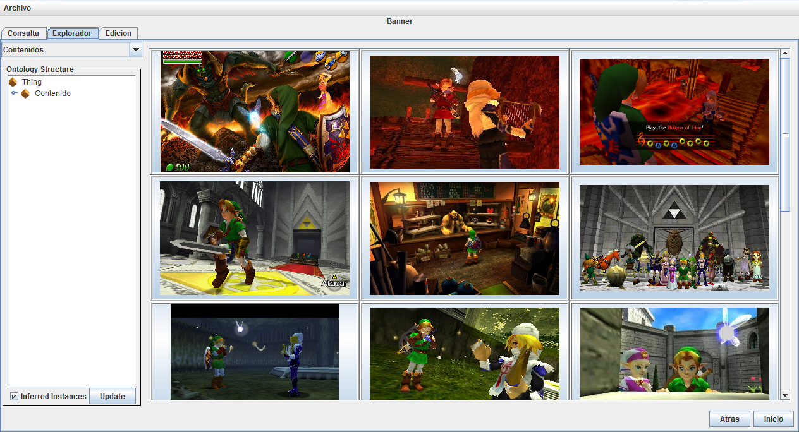
Las ventajas de la búsqueda semántica radican en que permite que el usuario vea reconocida en cierta medida el ligero esfuerzo invertido en la etiquetación. Este tipo de búsqueda se valen de propiedades sencillas, que agilizan mucho la búsqueda de información en base a una estructura. Por el contrario, la búsqueda sintáctica es la obtención de la información sin tratamiento alguno, es mucho menos eficiente, pero la responsabilidad recae totalmente en el usuario, que no puede culpar a la máquina de una mala devolución de la información. Este tipo de situaciones se podrían dar si el usuario no supiera usar bien la aplicación y etiquetara mal.

Trabajo de consulta y documentación. Relación de la herramienta con otras herramientas existentes
Relacionar la herramienta realizada en esta práctica (de anotación y recuperación semántica y sintáctica) con otras herramientas existentes. Se proponen algunas pero se pueden añadir más (pero no menos).
  - AKTiveMedia: http://www.dcs.shef.ac.uk/~ajay/html/cresearch.html
  - FlickR: www.flickr.com
FlickR permite añadir etiquetas adicionales a personas, además de poder añadir comentarios y sacar una gran cantidad de metadatos de la imagen. Además tiene conexión con las redes sociales, cosa que nuestra aplicación no tiene. Se puede también crear grupos y debates, cosa que nuestra aplicación carece de ello. En cuanto a las consultas permite buscar fotos, grupos o personas, pero no una búsqueda más exhaustiva como la que permitimos nosotros en nuestra aplicación.
  - Facebook (solo la gestión de fotos) http://www.facebook.com/sitetour/photos_notes.php
La gestión de fotos de Facebook es bastante más pobre que nuestra aplicación. Permite etiquetar individuos, pero no información adicional, y las búsquedas son muy limitadas.
  - iPhoto
  - http://www.apple.com/ilife/iphoto/what-is-iphoto.html
Tiene conexión con redes sociales, lo cual nosotros no hemos tenido en cuenta, para subirlas a la red. Sin embargo parece un programa mucho más simple para usuarios sencillos y no parece tener muchas opciones semánticas, sino más bien de compartir fotos sin especial significado en información semántica.

  - ESP Game. Labeling the web. http://www.espgame.org/
Debido a que la página web parece caída, no hemos podido probar está apliación,
  - SMORE http://owl.mindswap.org/downloads/
Se puede manejar muy cómodamente las ontologías, así como crear nuevos individuos, ver en una lista todas las clases, propiedades e individuos, etc. Permite importar varias ontologías. Lo que difiere de nuestra aplicación es que mientras SMORE sirve para marcar HTML, nuestra aplicación es para marcar fotos, con lo cual las aplicaciones de ambas son en distintos campos, aunque hemos de decir que la forma de poder modificar la ontología es mucho más abierta que en nuestra aplicación.
  - PhotoStuff - An Image Annotation Tool for the Semantic Web http://www.mindswap.org/2003/PhotoStuff/
Este programa si se parece más al nuestro y tiene algunas opciones interesantes, como la de favoritos, que permite guardar direcciones de fotos que nos hayan gustado o de ontologías para volverlas a cargar cuando queramos. La forma de navegar es un poquito más simple que la nuestra, pero también con un árbol a la vista y permite crear individuos mientras visualizamos la foto para etiquetar. Por tanto, con una interfaz menos recargada que la versión desarrollada por nosotros y con un poco de funcionalidad adicional, se trata de una herramienta muy parecida.
  - Foto Tagger
http://www.fototagger.com/
Otra aplicación similar a la nuestra, en donde se da la importancia a la foto y con un toque original: los etiquetados quedan representados por bocadillos. Sin embargo es un etiquetado más visual, con lo que la información de ontologías queda más descuidado, así como la parte de recuperación de información.
  - Caliph & Emir
http://www.semanticmetadata.net/features/

Separado en dos programas, Caliph & Emir, para poder etiquetar y consultar. El etiquetado es muy simple, pero saca una gran cantidad de metainformación de la fotografía y permite introducir mucha información adicional (tiene un campo de texto para otros comentarios, indicar la calidad de la foto, quién puso los metadatos, quién tomó la foto, etc). La parte de la ontología se muestra muy simple y permite añadir relaciones y propiedades de forma muy intuitiva y visual gracias a grafos.

Grupo del trabajo
Descripción clara del tipo de trabajo en equipo que se ha llevado a cabo. Explicar quién se ha encargado de qué

Conclusiones

Con el diseño del sistema hemos aprendido a manejar ontologías desde Protegé y a poder usarlas luego de manera externa para búsquedas semánticas. También se nos han planteado las ventajas y desventajas de usar este tipo de búsquedas, frente a las sintácticas, que aún siendo más simples pueden ser más útiles si el usuario no hace buen uso de las herramientas de las que dispone.

La importancia de crear clases que sean de verdad necesarias y útiles y que permitan una mejor clasificación de la información nos ha parecido un aspecto fundamental del procesos, ya que alguna vez hemos creado clases supérfluas o hemos especifacado poco otras.

Todo este proceso por desgracia no sirve de nada si el usuario no encuentra atractivo su uso, por lo que hemos intentado hacer las búsquedas semánticas lo más generales posibles, permitiendo todo tipo de variaciones en los parámetros de búsqueda. También hemos creado una interfaz cómoda de usar y que no agobie con una cantidad de información demasiado extensa por cada individuo.

Nuestra práctica destaca en que el uso de Protegé únicamente ha sido necesario para construir un esqueleto sobre el que trabajar, ya que toda la interacción se realiza sin necesidad de usar esta herramienta. Nuestra interfaz es realmente completa, permitiendo al usario exprimir al máximo todas las propiedades de la ontología, pero restringiendo lo máximo posible para que no haya ambigüedades. La ontología nos parece bastante sólida y muy acertada para el uso que le hemos dado.

El proceso de anotación podría automatizarse si consiguiésemos reconocer algún tipo de patrón en las imágenes, lo que daría mucha agilidad al proceso.

Una anotación mucho más simple, podría ser ver en que carpetas están las fotos y asignarles automáticamente ese nombre al juego al que pertenecen, pero si el usuario es algo despistado esto podría ser más inconveniente que ayuda.

El programa se ha probado en Windows y no ha dado fallos.

Las dificultades de esta práctica se nos han presentado en cuanto a estética, ya que todo el trabajo que hemos hecho por debajo teníamos que presentarlo de forma acorde para que el usuario percibiera que la aplicación tiene la funcionalidad que le estamos dando.

- Explica si crees que se han cumplido los objetivos docentes planteados (puedes valorarlo del 1 al 5):
- Aprender a editar ontologías con la herramienta Protege utilizando el lenguaje OWL-DL
- Utilizar las ontologías como mecanismo de anotación semántica y recuperación de información.
- Cargar y manejar ontologías desde Java usando el puente OntoBridge (JENA)/ DIG. Uso de razonadores de DLs.
- Entender las dificultades y la utilidad de las ontologías como mecanismo de anotación semántica y recuperación de información (imágenes): ………………..
- Entender las diferencias entre recuperación sintáctica/semántica:……………..

Extensiones que se podrían realizar de forma sencilla. Explicar cómo lo harías. ¿Qué extensiones te parecerían adecuadas/útiles/interesantes para incluir en tu herramienta?

Opinión de la práctica

Nivel de dificultad:
Interés:
Motivación:

Desarrollado por el grupo GAIA (gaia.fdi.ucm.es) y accesible a través de la página WEB http://gaia.fdi.ucm.es/grupo/projects/ontobridge/

